新龙湖小三班今日动态
2025年5月7日 晴
出勤：今天来园人数24人，请假2人。

1.晨间来园
陆辰汐右手拎着水壶的把手大踏步往前走，看见老师脸上的笑容更开心，远远地和老师大声说：“早上好”
徐德华脖子上挂着水壶，往教室走过来，后面一个大班的男孩子超过徐德华通过玻璃门走到操场，徐德华跟着男孩子走到玻璃门的地方停下，眼睛看着操场的玩具，听到老师说“早上好”才回头走到教室。
沐沐牵着刘老师的手，戴着口罩，眉头皱在一起：“我不想我的奶奶走，我想奶奶陪这我”两只手握着空心拳步伐缓慢往教室走，来到教室先摘下口罩，然后拿了一张餐巾纸擦鼻涕
圆圆满满今天走进教室脸上挂着笑容身上挂着小水杯，到了门口看到老师主动打招呼说：“我最喜欢上幼儿园”并进行签到。
2.集体活动
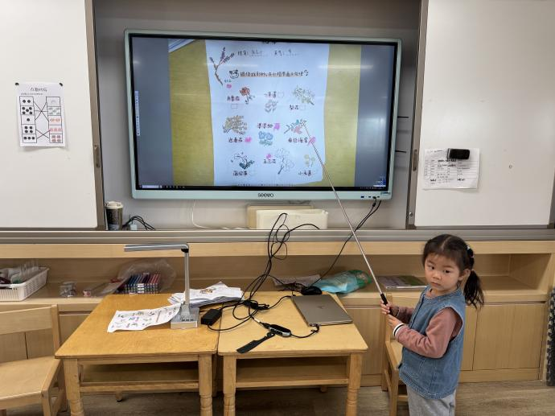 | 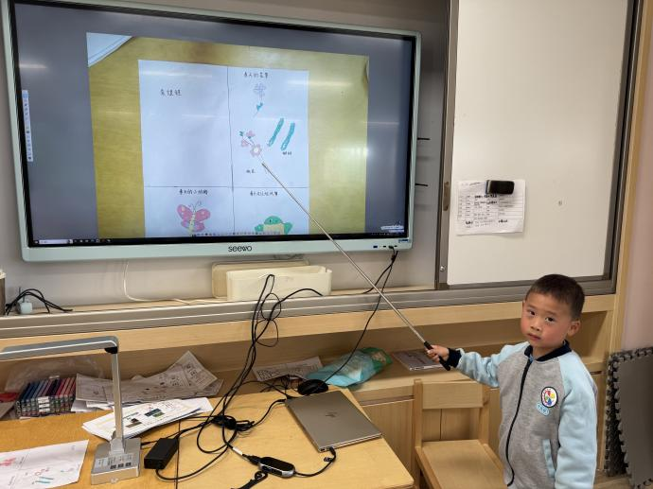
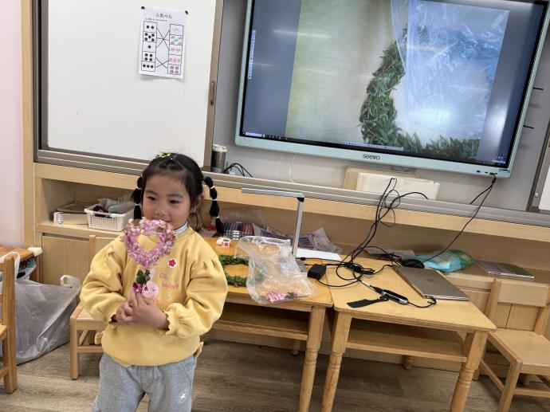 | 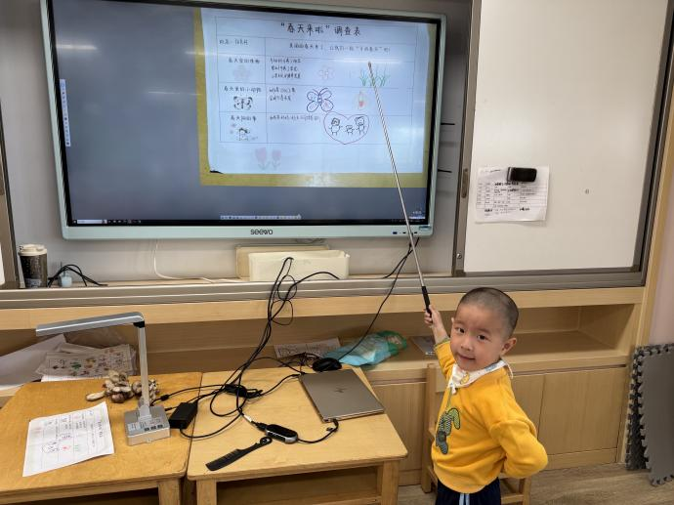

3.户外活动

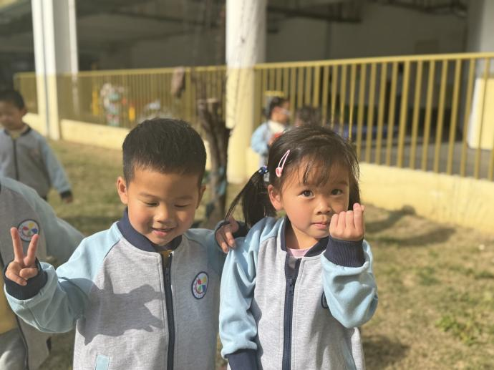 | 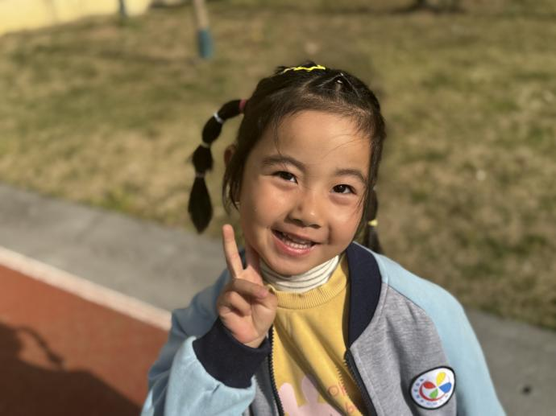
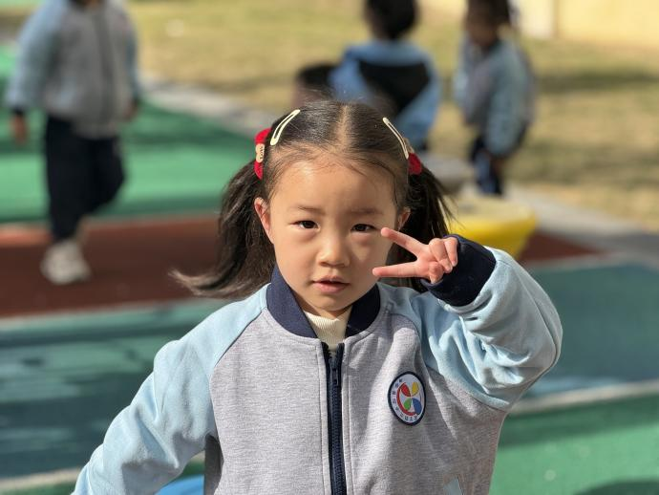 | 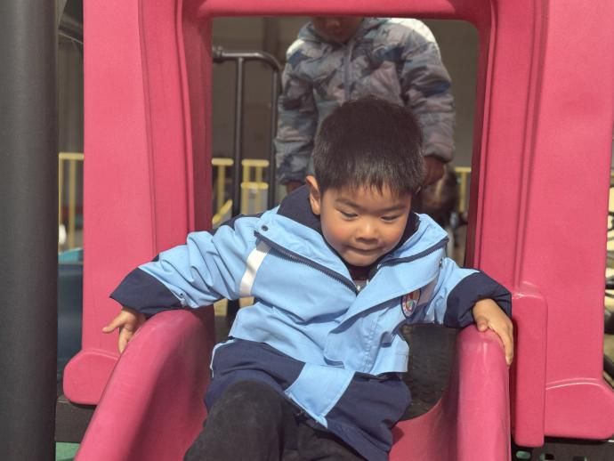
4.温馨提示
✈小朋友来园的路上要注意安全哦。
✈有部分小朋友的指甲有点长，回去后修剪一下。
✈各位家长大家好，我们实行分时间段来园，我们小班入园时间是8点15分，不上延时班的放学时间是15点33分，上延时班的放学时间是16点33分，请大家根据时间安排接送人员准时接送孩子，感谢配合！

